Система учета читального зала

Диаграммы потоков данных (DFD)

**Зарипов Ислам и Горбачев Сергей, группа 4341.**

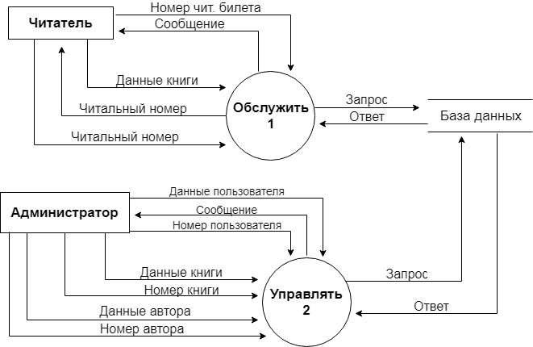

**Рис. 1. Контекстная диаграмма**

1. Для обслуживания в читальном зале читателю необходимо предоставить библиотекарю свой читательский билет, а также сообщить требуемую ему услугу – получение или сдача книги. Обслуживание с позиций клиента, в свою очередь, должно обеспечить следующее:

* ввести предоставленную читателем информацию в систему
* выдать или принять книгу у читателя

1. Для управления системой администратору необходимо выбрать действие и ввести необходимую информацию: ДАННЫЕ ПОЛЬЗОВАТЕЛЯ или НОМЕР ПОЛЬЗОВАТЕЛЯ или ДАННЫЕ КНИГИ или НОМЕР КНИГИ или ДАННЫЕ АВТОРА или НОМЕР АВТОРА, после чего выполнить действие по управлению системой.

Контекстные процессы обмениваются между БД запросами и ответами.

**Процесс 1.1 (НАЙТИ ЧИТАТЕЛЯ)** осуществляет поиск читателя в сущности «Читатели» и имеет на входе/выходе следующие потоки:

* входной поток НОМЕР ЧИТАТЕЛЬСКОГО БИЛЕТА для идентификации читателя в таблице
* входной поток СТАТУС ПОИСКА для определения успешности или не успешности выполняемого поиска
* внешний выходной поток НОМЕР ЧИТАТЕЛЬСКОГО БИЛЕТА для передачи информации в запросе к БД и в процесс ВЫДАТЬ КНИГУ

**Процесс 1.2 (ВЫДАТЬ КНИГУ)** производится выдача книги читателю по требованию и наличию свободного экземпляра этой книги.

* входные потоки НОМЕР ЧИТАТЕЛЬСКОГО БИЛЕТА и НОМЕР КНИГИ необходимы для создания связи ЧИТАТЕЛЬ-КНИГА
* входной и внешний выходной поток ЧИТАЛЬНЫЙ НОМЕР, получаемый из БД после успешного создания связи, и передается на выход процесса
* Внешний выходной поток ДАННЫЕ СВЯЗИ передается в БД вместе с запросом для создания связи

**Процесс 1.2.1 (УМЕНЬШИТЬ КОЛИЧЕСТВО ЭКЗЕМПЛЯРОВ)** необходимый процесс для поддержания актуальности информации в БД

* входной и внешний выходной поток НОМЕР КНИГИ, передаваемый в БД для идентификации книги, и в процесс 1.2.2

**Процесс 1.2.2 (СОЗДАТЬ СВЯЗЬ ЧИТАТЕЛЬ-КНИГА)** выполняется создание связи между идентификаторами читателя и книги

* входной и внешний выходной поток ДАННЫЕ СВЯЗИ (НОМЕР ЧИТАТЕЛЬСКОГО БИЛЕТА, НОМЕР КНИГИ) передаются в БД для создания связи
* входной и внешний выходной поток ЧИТАЛЬНЫЙ НОМЕР получается из БД, и передается на выход процесса для идентификации связи

**Процесс 1.3 (НАЙТИ КНИГУ)** осуществляется поиск книги по переданным данным

* входной поток ДАННЫЕ КНИГИ для идентификации книги в таблице по ключевым полям
* входной и внешний выходной поток НОМЕР КНИГИ, получаемый из БД после успешного поиска, и передается на выход процесса
* внешний выходной поток ДАННЫЕ КНИГИ передается в БД вместе с запросом

**Процесс 1.4 (ПРИНЯТЬ КНИГУ)** производится принятие книги от читателя

* входной поток ЧИТАЛЬНЫЙ НОМЕР передается запросом в БД

**Процесс 1.4.1 (ПОЛУЧИТЬ НОМЕР КНИГИ)** определяется НОМЕР КНИГИ из таблицы связей

* входной поток ЧИТАЛЬНЫЙ НОМЕР передается запросом в БД
* входной и внешний выходной поток НОМЕР КНИГИ, получаемый из БД после успешного поиска, и передается на выход процесса

**Процесс 1.4.2 (УВЕЛИЧИТЬ КОЛИЧЕСТВО ЭКЗЕМПЛЯРОВ)** необходимый процесс для поддержания актуальности информации в БД

* входной и внешний выходной поток НОМЕР КНИГИ, передаваемый в БД для идентификации книги

**Процесс 1.4.3 (УДАЛИТЬ СВЯЗЬ ЧИТАТЕЛЬ-КНИГА)** выполняется удаление информации о связи этой книги с читателем

* входной поток ЧИТАЛЬНЫЙ НОМЕР передается запросом в БД как ДАННЫЕ СВЯЗИ

**Процесс 1.4.1 (ПОЛУЧИТЬ НОМЕР КНИГИ)** определяется НОМЕР КНИГИ из таблицы связей

* входной поток ЧИТАЛЬНЫЙ НОМЕР передается запросом в БД
* входной и внешний выходной поток НОМЕР КНИГИ, получаемый из БД после успешного поиска, и передается на выход процесса

**Процесс 2.1 (ДОБАВИТЬ ПОЛЬЗОВАТЕЛЯ)** выполняется добавление информации о пользователе в систему

* входной поток ДАННЫЕ ПОЛЬЗОВАТЕЛЯ передается запросом в БД
* внешний выходной поток НОМЕР ПОЛЬЗОВАТЕЛЯ получается из БД, и передается на выход процесса для идентификации пользователя

**Процесс 2.2 (ДОБАВИТЬ АВТОРА)** выполняется добавление информации об авторе в систему

* входной поток ДАННЫЕ АВТОРА передается запросом в БД
* внешний выходной поток НОМЕР АВТОРА получается из БД, и передается на выход процесса для идентификации автора

**Процесс 2.3 (ДОБАВИТЬ КНИГУ)** выполняется добавление информации об авторе в систему

* входной поток ДАННЫЕ КНИГИ передается запросом в БД
* внешний выходной поток НОМЕР КНИГИ получается из БД, и передается на выход процесса для идентификации книги
* внешний выходной поток НОМЕР АВТОРА передается в процесс поиска автора 2.4

**Процесс 2.4 (НАЙТИ АВТОРА)** выполняется добавление информации об авторе в систему

* входной поток НОМЕР АВТОРА передается запросом в БД
* внешний выходной поток СТАТУС ПОИСКА, для определения успешности или не успешности выполняемого поиска

**Процесс 2.5 (УДАЛИТЬ ПОЛЬЗОВАТЕЛЯ)** выполняется удаление информации о пользователе из системы

* входной поток НОМЕР ПОЛЬЗОВАТЕЛЯ передается запросом в БД
* внешний выходной поток СООБЩЕНИЕ определяется входным потоком из БД - СТАТУС УДАЛЕНИЯ, и передается на выход процесса

**Процесс 2.6 (УДАЛИТЬ АВТОРА)** выполняется удаление информации об авторе из системы

* входной поток НОМЕР АВТОРА передается запросом в БД, и в процесс 2.7
* внешний выходной поток СООБЩЕНИЕ определяется входным потоком из БД - СТАТУС УДАЛЕНИЯ, и передается на выход процесса

**Процесс 2.7 (УДАЛИТЬ ВСЕ КНИГИ АВТОРА)** выполняется удаление информации об авторе из системы

* входной поток НОМЕР АВТОРА передается с запросом на удаление всех книг с данным автором из БД

**Процесс 2.8 (УДАЛИТЬ КИНГУ)** выполняется удаление информации о пользователе из системы

* входной поток НОМЕР КНИГИ передается запросом в БД
* внешний выходной поток СООБЩЕНИЕ определяется входным потоком из БД - СТАТУС УДАЛЕНИЯ, и передается на выход процесса

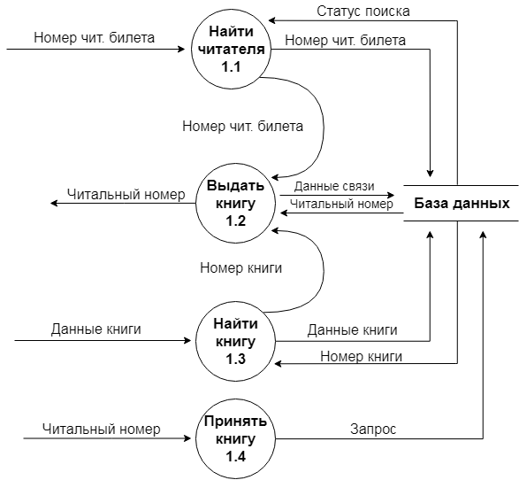

**Рис. 2. Детализация процесса ОБСЛУЖИТЬ**

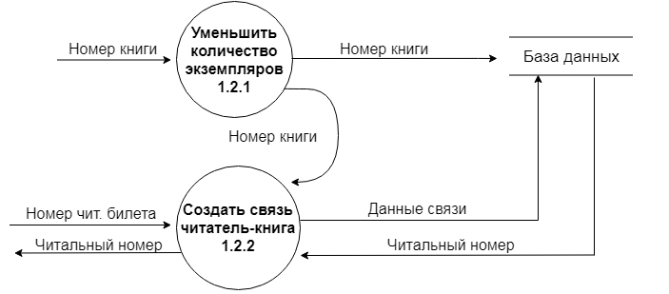

**Рис. 3. Детализация процесса ВЫДАТЬ КНИГУ**

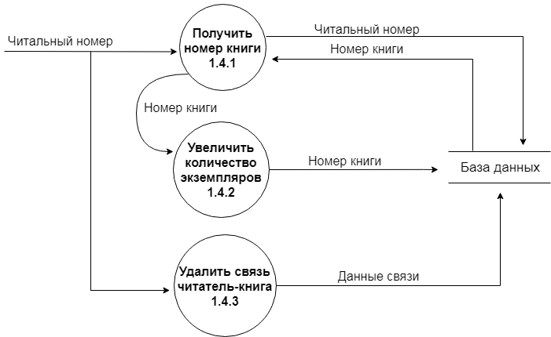

**Рис. 4. Детализация процесса ПРИНЯТЬ КНИГУ**

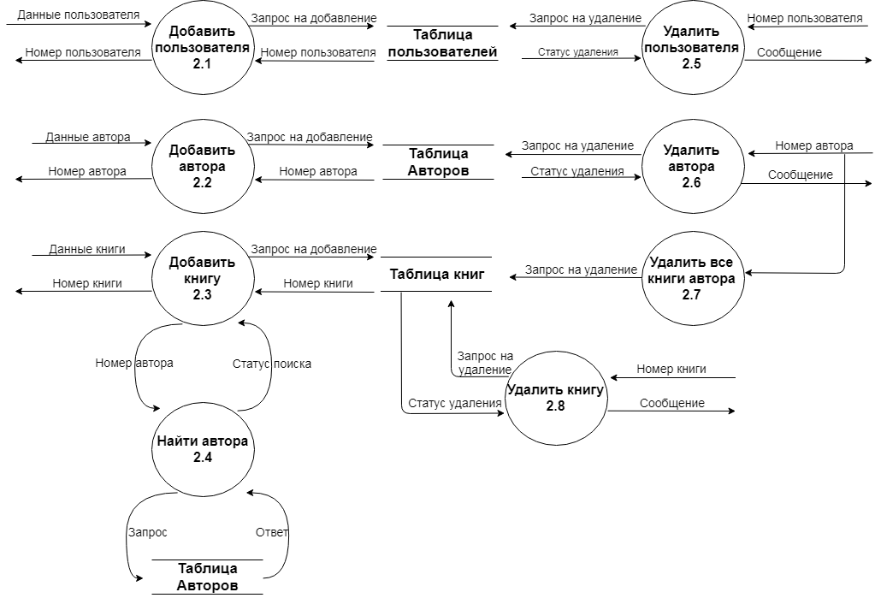

**Рис. 5. Детализация процесса УПРАВЛЯТЬ**